职业卫生技术报告相关信息公示表
用人单位名称 | 温州联众仪表科技有限公司
用人单位地址 | 乐清经济开发区纬十二路199号三楼
用人单位联系人 | 蔡湘臻
技术服务项目组人员 | 薛公晓、叶加会、倪晓林、王春云等
现场调查人员 | 薛公晓、叶加会
现场采样/检测人员 | 薛公晓、叶加会
用人单位陪同人 | 蔡湘臻
采样/检测时间 | 2022年03月29日
报告出具日期 | 2022年04月24日
现场调查、现场采样/检测的图像影像资料 | 详见附件
注：《职业卫生技术服务机构管理办法》第三十一条规定：职业卫生技术服务机构应当自出具职业卫生技术报告之日起二十个工作日内，在本单位网站上公开技术报告相关信息。

用人单位名称 | 温州联众仪表科技有限公司 |  | 拍照日期 | 2022.03.29
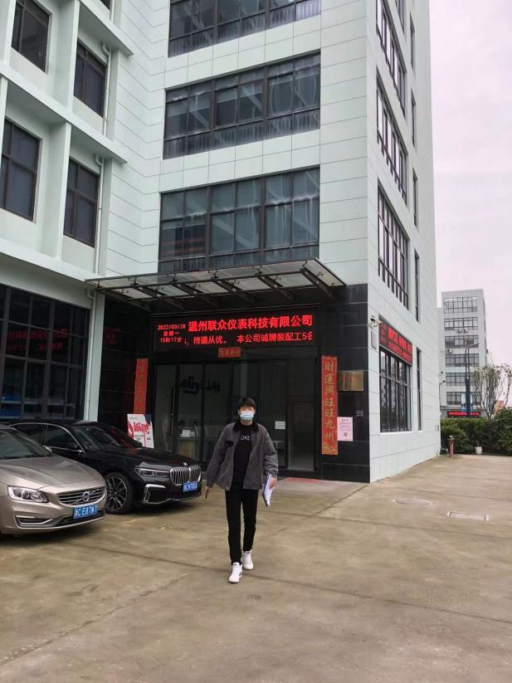 |  | 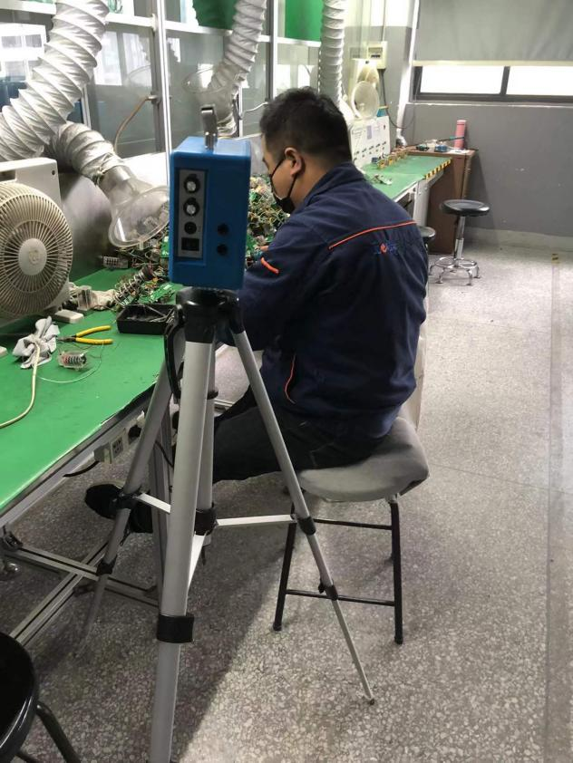
企业大门处 |  | 3L车间焊锡岗位
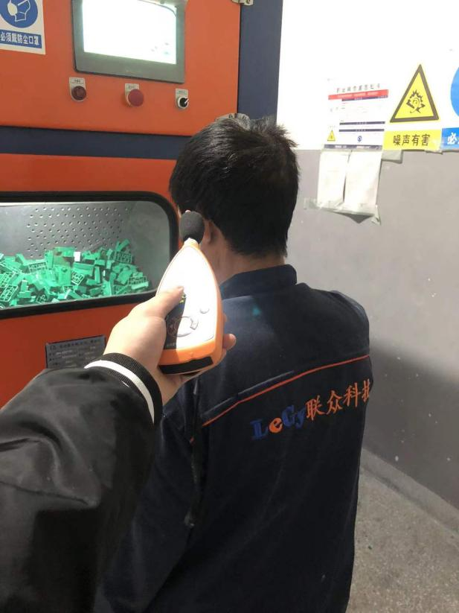 |  | 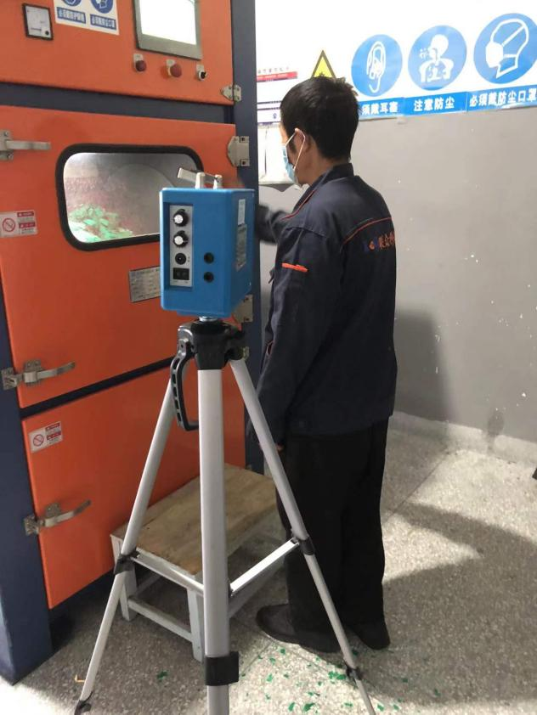
2L车间毛刺机岗位 |  | 2L车间毛刺机岗位
技术服务过程影像记录

